SketchAr131OutputNumbersRandom

Скетч демонстрирует возможность вывода на экран монитора COM-порта чисел. Выводимые числа можно копировать в буфер обмена, использовать при отладке программ и для построения графиков.

//SketchAr131OutputNumbers

// The sketch outputs to the COM window

// the float numbers numbers defined in the table NumbersToOutput[10].

// The Commands that control the output in the COM window:

// 'O' - output the next number

// '0' - reset the list of the numbers

// 'R' - generates and outputs the Random number

// 'E' - generates the end of the line in the output window

// The link https://www.arduino.cc/reference/en/language/functions/random-numbers/random/

// contains the description of Random numbers generator

// !!! The Baud Rate of the COM window must be equal to the parameter of the function

// Serial.begin(BAUDRATE) in the programm

char val;

float LastNumber;

int LastNumStrLen;

float NumbersToOutput[10]={119.87,229.86,33.85,4497.84,09.83,09.82,396.81,-9.81,175.80,-153.79};

int NumbersN=10;

int NumbersI=0;

int ii1;

String LastNumberString="12345678";

void setup()

{ Serial.begin(9600); // Скорость 9600 бит/сек

// put your setup code here, to run once:

NumbersI=0;

ii1=0;

randomSeed(analogRead(0));

// if analog input pin 0 is unconnected, random analog

// noise will cause the call to randomSeed() to generate

// different seed numbers each time the sketch runs.

// randomSeed() will then shuffle the random function.

}

void loop()

{ // put your main code here, to run repeatedly:

int i;

if (Serial.available())

{ // если есть принятый символ

val = Serial.read(); //сохраняем в val

//Serial.print(val);

if(val=='0')

{NumbersI=0;};// Set Counter Of The Numbers to 0

if(val=='O') // Output the next number

{

LastNumber=NumbersToOutput[NumbersI];

Serial.print(LastNumber);

NumbersI++;

if(NumbersI>NumbersN)

NumbersI=0;

}

if(val=='L') // Output the Length of the last next number

{ //Serial.print(" LastNumber=");

//Serial.print(LastNumber);

LastNumberString=String(LastNumber);

LastNumStrLen=LastNumberString.length();

Serial.print(" LastNumberStringLength=");

Serial.print(LastNumStrLen);

}

if(val=='R')

{LastNumber = random(100);

Serial.print(LastNumber);

}

if(val=='E') // End of the line in the output window

{Serial.println();}

Serial.print(' ');

};//if (Serial.available())

//delay(100); The delay() function is not necessary

};

При загрузке Скетча напряжение на выходы не подаётся

Монитор COM-порта запускается через меню Tools\Serial Monitor, либо через панель инструментов. В старых версиях ПО монитор был доступен только через панель инструментов:

http://www.freeduino.ru/arduino/images/Monitor.gif

Через меню:

Инструменты->Монитор порта

* При наборе символа ‘O’ и нажатии кнопки отправить,   
  на мониторе COM-порта отображается “очередное” число из таблицы   
  NumbersToOutput[10]={119.87,229.86,33.85,4497.84,09.83,09.82,396.81,-9.81,175.80,-153.79}
* При наборе символа ‘0’ и нажатии кнопки отправить,   
  последовательность выводимых чисел ‘обнуляется’.
* При наборе символа ‘R’ и нажатии кнопки отправить,   
  выводится случайное число.
* При наборе символа ‘L’ и нажатии кнопки отправить,   
  выводится количество символов в последнем выводимом числе.
* При наборе символа ‘E’ и нажатии кнопки отправить,   
  появляется следующая строка в мониторе COM-порта.
* Например, при отправке символов  
  0OOOOOEOOOOOEOOOOOEL  
  на экране COM-порта появится такой текст:  
  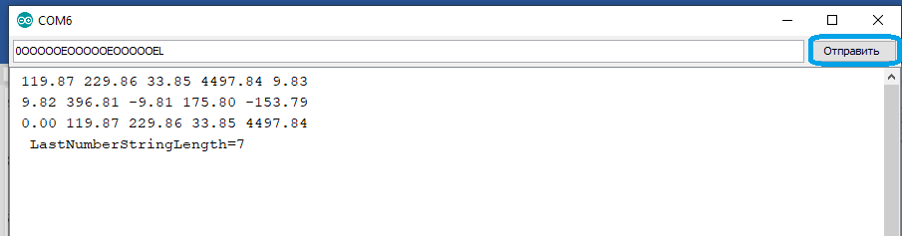  
  (числа 119.87, 229.86, … заданы в программе)
* А при отправке символов  
  EERRRRRERRRRRERL  
  на экране COM-порта может появиться такой текст:  
  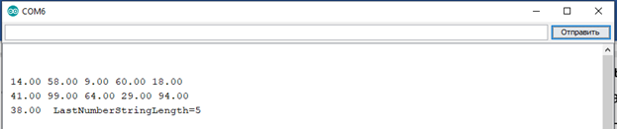  
  (числа 14.00, 58.00, 9.00 случайные)